Aanwijsbesluit gebieden voor belanghebbenden parkeren 2026
Burgemeester en wethouders van Deventer,
Gelet op artikel 2 van de Parkeerverordening 2026 met nummer 2025-729,

BESLUITEN
Het aanwijzen van gebieden voor belanghebbenden parkeren 2026

Aanwijsbesluit gebieden voor belanghebbenden parkeren 2026
Artikel 1 Aanwijzen van vergunningzones
Burgemeester en wethouders maken op grond van artikel 2, lid a van de Parkeerverordening 2026 bekend dat de volgende gebieden zijn aangewezen als vergunningzones:

Zone Binnenstad (B): het gebied globaal omsloten door: Wilhelminabrug, Emmastraat, Verzetslaan, Leeuwenbrug, Stationsstraat, Singel, Parkweg, Kapjeswelle, Onder de Linden en de Welle (exacte begrenzing aangegeven op kaart (tekeningnummer 109.26.01.A.D.02));
Zone Kortparkeren: De straten Hofstraat, Stromarkt, Graven, Nieuwe Markt en het Stationsplein (exacte begrenzing aangegeven op kaart (tekeningnummer 109.26.01.A.D.02));
Zone Schilwijken
Voorstad: het gebied met de volgende straten: Diepenveenseweg (tussen de Smyrnastraat en de Hoge Rij) Manegestraat, Oosterstraat, Eendrachtstraat, Tuinstraatje, Rattinkstraatje, Goldenbeltstraatje, 1e Kruisstraat, Nieuwe Rij, (exacte begrenzing aangegeven op kaart (tekeningnummer 109.26.01.A.D.02));
Rivierenwijk: het gebied globaal omsloten door Schipbeekstraat (tot aan de Dinkelstraat), Oude Bathmenseweg (vanaf de Schipbeekstraat tot en met huisnummer 32, maar exclusief de parkeerplaats voor huisnummer 22 welke is voorzien van een parkeermeter) en Dinkelstraat (exacte begrenzing aangegeven op kaart (tekeningnummer 109.26.01.A.D.02));
Raambuurt: het gebied globaal omsloten door Emmastraat, Werfstraat, Raamdwarsstraat, Sluisstraat, gedeelte van Pothoofd en Buitengracht (exacte begrenzing aangegeven op kaart (tekeningnummer 109.26.01.A.D.02));
Zone Buitencentrum:
Voorstad: het gebied met de volgende straten: Diepenveenseweg (vanaf de Smyrnastraat tot aan de Hoge Hondstraat), Schurenstraat (tot aan de Hoge Hondstraat), Enkstraat (tot aan de Hoge Hondstraat), Smyrnastraat (tot en met de 2e Kruisstraat), 2e Kruisstraat, Lange Rij, Kolkweg, Hoge Rij, Burgemeester van Suchtelenstraat, Molenbelt, Korte Rij, Midden Rij, 1e Pauwenlandstraat, 2e Pauwenlandstraat en Brinkgreverweg (tot Schoutenweg). Exacte begrenzing aangegeven op kaart (tekeningnummer 109.26.01.A.D.02);
Voorstad-Oost: het gebied met de volgende straten: Brinkgreverweg( evenzijde tot de Veenweg), Tamboersstraatje, Bleekdwarsstraat, Bleekstraat, H.J. Shoemakersplein, Nicolaas de Casustraat, Stappestraat en Stappedwarsstraat, Zwarte Hoopstraat Bierstraat tot huisnr 55, Smallepad, Loomanstraat tot huisnr 12, Rozengaarderweg tot huisnummer 51 (exacte begrenzing aangegeven op kaart (tekeningnummer 109.26.01.A.D.02).
Demterpark: het gebied met de volgende straten: Verlengde kazernestraat, J.C.V Sleehof en de R.J. Schimmelpenninckhof (exacte begrenzing aangegeven op kaart (tekeningnummer 109.26.01.A.D.02).
Rivierenwijk: Het gebied globaal omsloten door de Veenweg, Oude Bathmenseweg (eerste deel tot aan de Schipbeekstraat), en het gebied gelegen tussen de Schipbeekstraat en de Snipperlingsdijk tussen de Veenweg en de Dinkelstraat) (exacte begrenzing aangegeven op kaart (tekeningnummer 109.26.01.A.D.02).
Knutteldorp: Het gebied globaal omsloten door het Bastion, de Lunet en de Twijgstraat (exacte begrenzing aangegeven op kaart (tekeningnummer 109.26.01.A.D.02).
Artikel 2 Aanwijzen van de tijden in de gebieden waar parkeervergunninghouders op belanghebbendenplaatsen mogen parkeren.
Burgemeester en wethouders maken op grond van artikel 2, lid c van de Parkeerverordening 2026 bekend dat de volgende tijdstippen zijn aangewezen waarop het parkeren aan parkeervergunninghouders is toegestaan:

Zone Binnenstad: gedurende 24 uur per dag, van maandag tot en met zondag.

Zone Schilwijken
Voorstad: van 09:00 uur tot en met 20:00 uur, van maandag tot en met zaterdag
Rivierenwijk: van 08:00 uur tot en met 21:00 uur, van maandag tot en met zaterdag
Raambuurt: van 09:00 uur tot en met 21:00 uur, van maandag tot en met zondag
Zone Buitencentrum
Voorstad: van 09:00 uur tot en met 20:00 uur, van maandag tot en met zaterdag
Voorstad-Oost: van 09:00 uur tot en met 20:00 uur, van maandag tot en met zaterdag
Demterpark: van 09:00 uur tot en met 20:00 uur, van maandag tot en met zaterdag
Rivierenwijk: van 09:00 uur tot en met 20:00 uur, van maandag tot en met zaterdag
Knutteldorp: van 09:00 uur tot en met 20:00 uur, van maandag tot en met zaterdag
Artikel 3 Parkeervergunning
Wanneer geparkeerd wordt met een parkeervergunning, zoals is aangegeven in het vigerende Besluit uitgifteregels parkeervergunningen, de voorschriften gebruik parkeervergunning, alle daarbij behorende beperkingen en aanwijzingen, mag:

Op alle belanghebbenden parkeerplaatsen in de vergunning zone waarvoor de parkeervergunning is afgegeven geparkeerd worden.
Op de aangewezen parkeerapparatuurplaatsen worden geparkeerd volgens onderstaande tabel:

categorie parkeervergunning | zone | dagen | tijden | tariefzone*
bewonersvergunning of een bezoekersvergunning of een deelauto vergunning | binnenstad | maandag tot en met zondag | 00:00 -24:00 uur | 2,3 en 6
bewonersvergunning of een bezoekersvergunning | binnenstad | maandag tot en met zondag | 17:00 -22:00 uur | 1
bewonersvergunning of een bezoekersvergunning of een bedrijfsvergunning of een deelauto vergunning | schilwijken | maandag tot en met zondag | 8:00 – 21:00 uur | 4, 7 en 8
bewonersvergunning of een bezoekersvergunning of een bedrijfsvergunning of een deelauto vergunning | buitencentrum | maandag tot en met zaterdag | 9:00 – 20:00 uur | 8
bedrijfsvergunning (beperkt) | binnenstad | maandag tot en met vrijdag | 7:00 – 19:00 uur | 2,3 en 6
bedrijfsvergunning (beperkt) | binnenstad | maandag tot en met vrijdag | 17:00 – 19:00 ur | 1
bedrijfsvergunning (uitgebreid) | binnenstad | maandag tot en met zondag | 00:00 -24:00 uur | 2,3 en 6
bedrijfsvergunning (uitgebreid) | binnenstad | maandag tot en met zondag | 17:00 -22:00 uur | 1
bedrijfsvergunning algemeen (beperkt) |  | maandag tot en met vrijdag | 7:00 – 19:00 uur | 2,3,4,6,7,8,9,10 en 11
bedrijfsvergunning algemeen (beperkt) |  | maandag tot en met vrijdag | 17:00 – 19:00 uur | 1
bedrijfsvergunning algemeen (uitgebreid) |  | maandag tot en met zondag | 00:00 -24:00 uur | 2,3,4,6,7,8,9,10 en 11
bedrijfsvergunning algemeen (uitgebreid) |  | maandag tot en met zondag | 17:00 -22:00 uur | 1
dagvergunning centrum |  | maandag tot en met zondag | 00:00 -24:00 uur | 1,2,3,4,6,7,8,9,10 en 11
dagvergunning overig |  | maandag tot en met zondag | 00:00 -24:00 uur | 3,4,8,9,10 en 11
beperkte dagvergunning |  | maandag tot en met zondag | 00:00 -24:00 uur  maximaal 2 aaneengesloten uren) | 1,2,3,4,6,7,8,9,10 en 11

* zie vigerend aanwijsbesluit parkeerapparatuurplaatsen met bijbehorende kaart, voor de ligging van de tariefzones
Artikel 4 Inwerkingtreding
Het aanwijsbesluit gebieden belanghebbenden parkeren 2025, zoals vastgesteld bij collegebesluit van 12 november 2024, wordt ingetrokken met ingang van 1 januari 2026, met dien verstande dat zijn van toepassing blijft op de omstandigheden die zich hebben voorgedaan voordat dit besluit in werking treedt;
Dit besluit treedt in werking op 1 januari 2026;
Dit besluit wordt aangehaald als “Aanwijsbesluit gebieden voor belanghebbenden parkeren 2026”.
Aldus besloten in de vergadering van 11 november 2025

Burgemeester en wethouders van Deventer,

de secretaris,
J.P. Wassens

de burgemeester,
R.C. König

Bijlage: gewaarmerkte kaart (tekeningnummer 109.26.01.A.D.02)

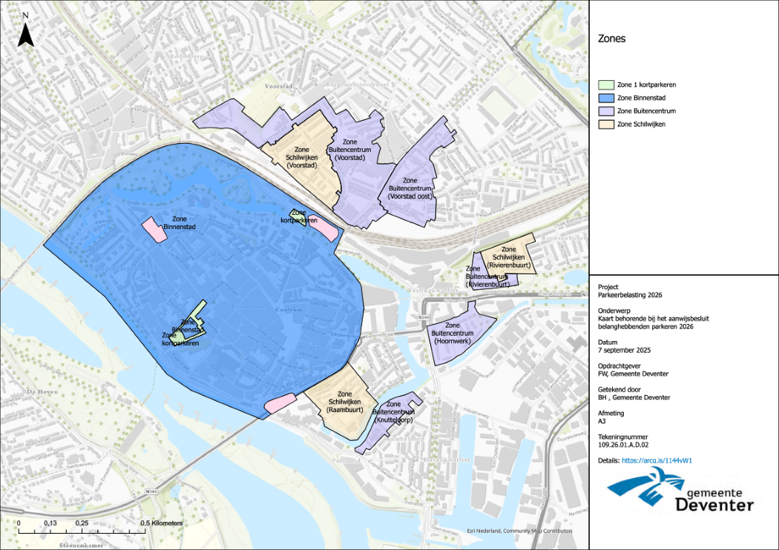

Als u het niet eens bent met dit besluit, dan kunt u daartegen binnen zes weken na de dag van verzending schriftelijk of via het digitaal loket op deventer.nl/bezwaar bij ons een gemotiveerd bezwaarschrift indienen. Houdt u er rekening mee dat bij overschrijding van deze termijn het bezwaarschrift niet inhoudelijk in behandeling wordt genomen. Het bezwaarschrift moet een datum en uw naam en adres vermelden en moet worden ondertekend. Ook vragen wij u het besluit te vermelden waartegen u bezwaar maakt (graag datum en kenmerk van het besluit vermelden).

